TRABAJO PRÁCTICO - 1C 2024

RESOLUCIÓN DE ECUACIONES DIFERENCIALES ORDINARIAS  
“Dimensionamiento de Bomba de Desagote”

# A) Planteo del sistema:

Tenemos dos ecuaciones diferenciales:

con V(t=0) = 0

con C(t=0) =

Donde:

Reemplazando una ecuación dentro de la otra llegamos a:

|  |
| --- |

Estas son las dos ecuaciones que debemos resolver.

# A.1)

Vamos a discretizar la ecuación 1 con el método de Euler, tomando C = 1 y = 0.

La ecuación que tenemos es:

Reemplazando por los valores, queda:

Con la condición inicial: V(t=0) = 0 =

El método de Euler explícito nos dice que:

Entonces, reemplazando, obtenemos:

El volumen esperado obtenido debe ser intensidad * área (Ver conversión para obtener las mismas unidades). Luego comparar con el obtenido con la fórmula de euler.

# A.2)

Vamos a discretizar la ecuación 1 con el método de Euler explícito

La ecuación que tenemos:

Con la condición inicial: V(t=0) = 0 =

El método de Euler explícito nos dice que:

Entonces, reemplazando, obtenemos:

Incógnitas: C, V

Datos: I (de la lista) y el (lo elegimos).

Vamos a discretizar la ecuación 6 con el método de Euler explícito

La ecuación que tenemos:

Con la condición inicial: C(t=0) = C_0 = 0.6 =

El método de Euler explícito nos dice que:

Incógnitas: V, C

Datos: (lo elegimos), NP

## Resultados de todas los casos con la bomba inicial

### 5 minutos:

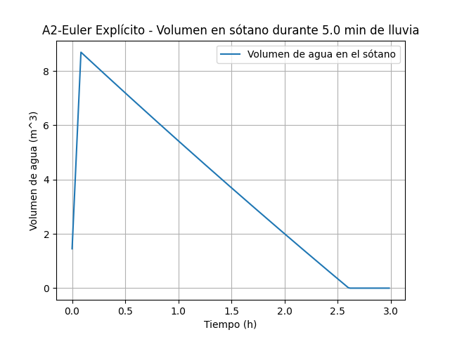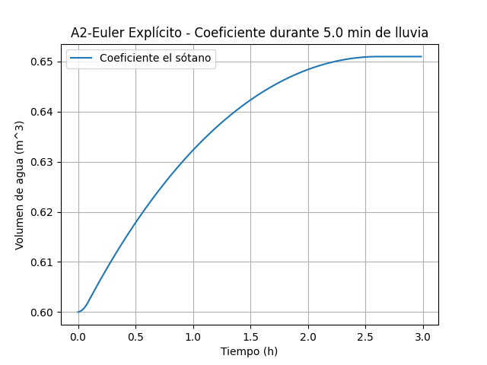

El sótano se vacía luego de 2.616666 horas.

### 10 minutos:

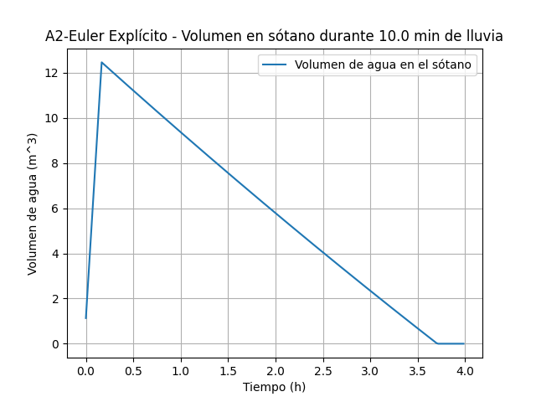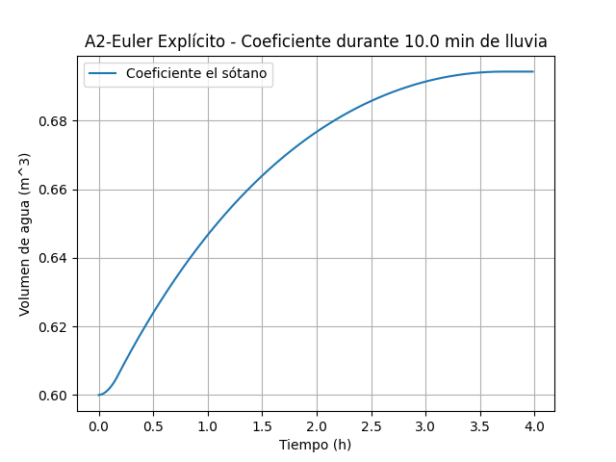

El sótano se vacía luego de 3.716666 horas.

### 15 minutos:

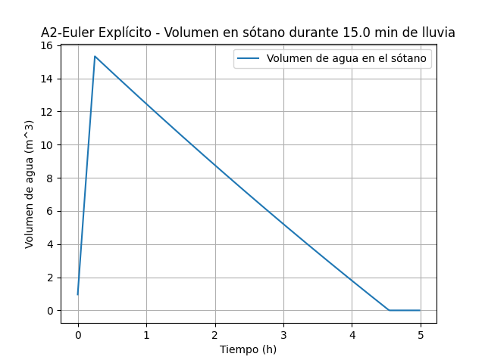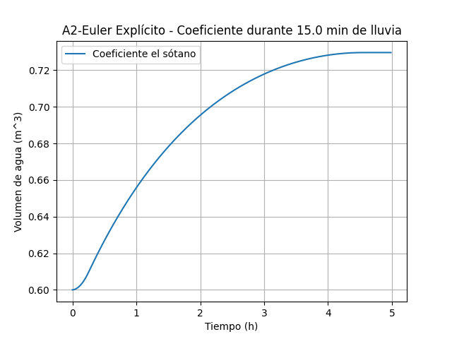

El sótano se vacía luego de 4.550000 horas.

### 30 minutos:

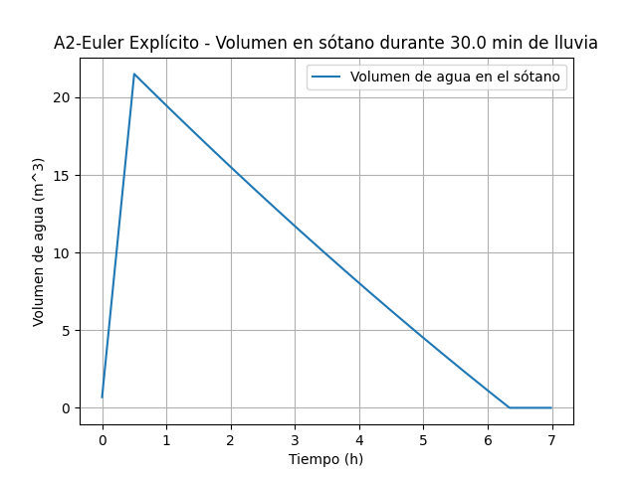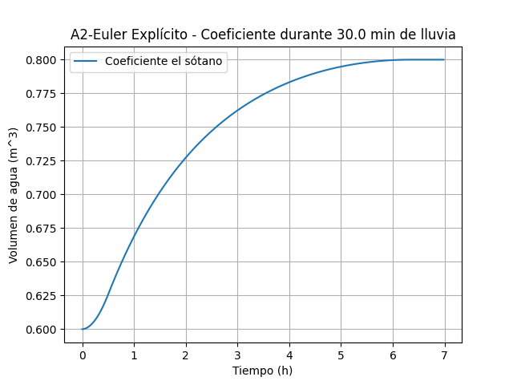

El sótano se vacía luego de 6.350000 horas.

### 1 hora:

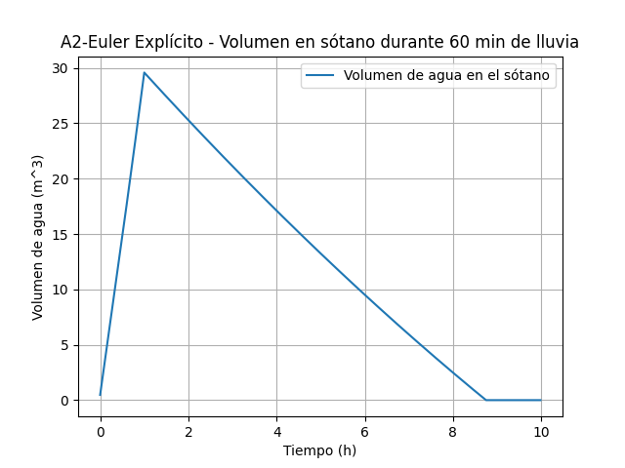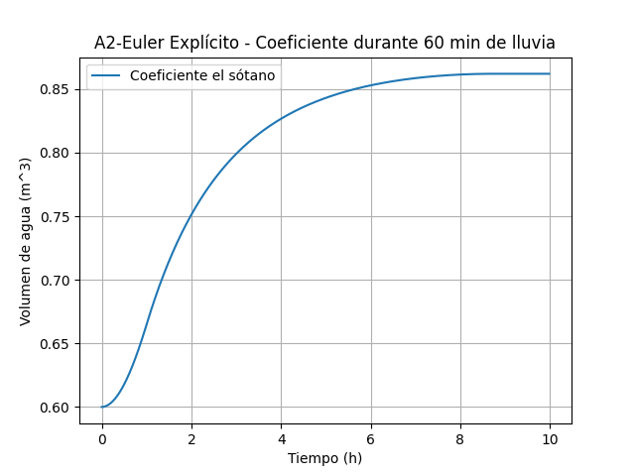

El sótano se vacía luego de 8.75 horas.

### 3 horas:

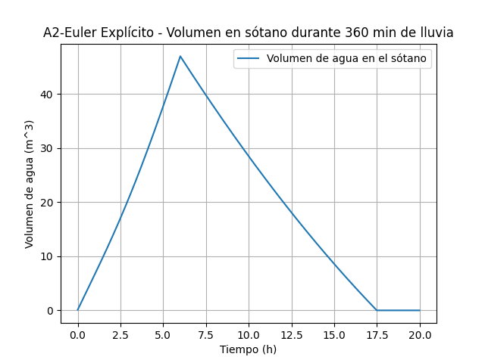

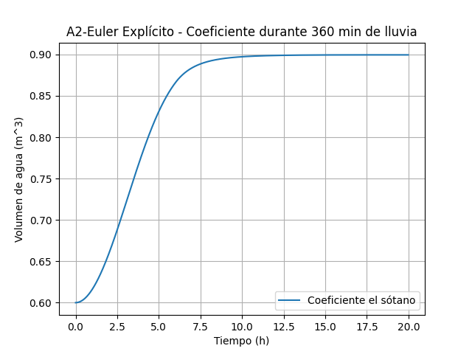

El sótano se vacía luego de 17.500000 horas.

### 6 horas:

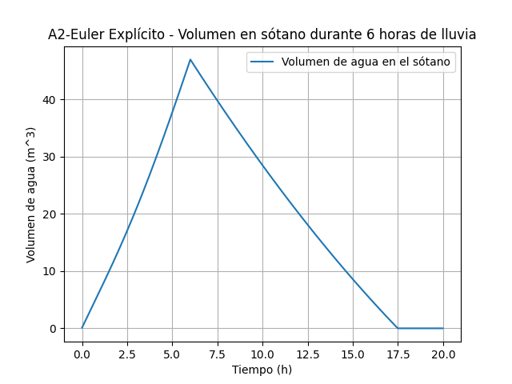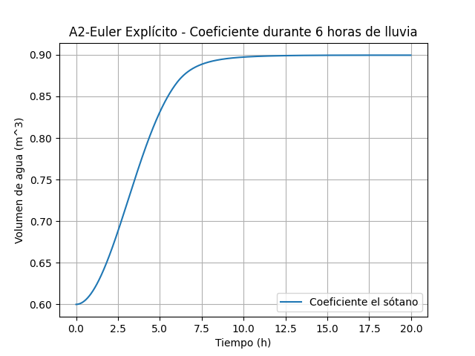

El sótano se vacía luego de 17.500000 horas.

### 12 horas:

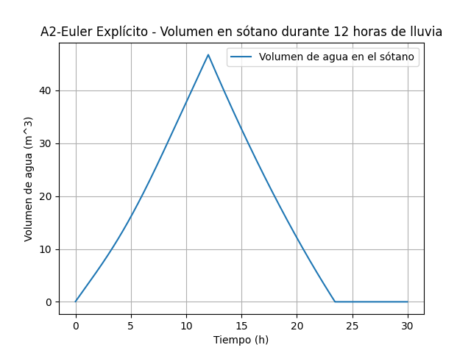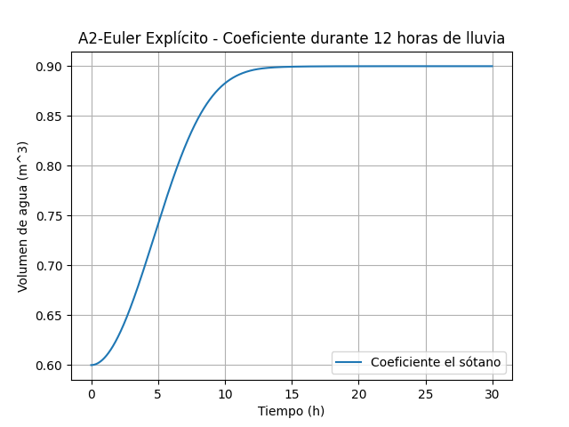

El sótano se vacía luego de 23.466666 horas.

### 24 horas:

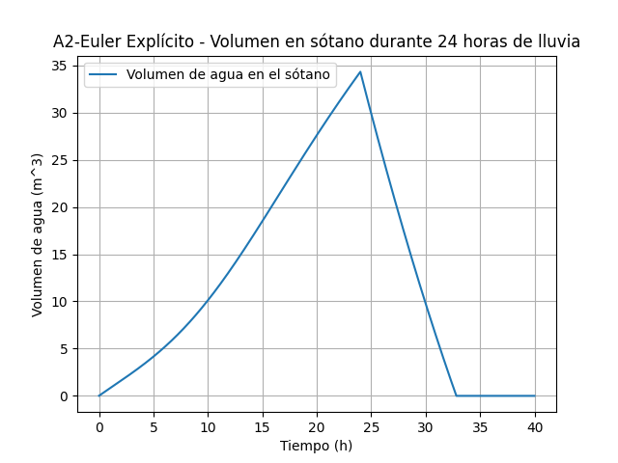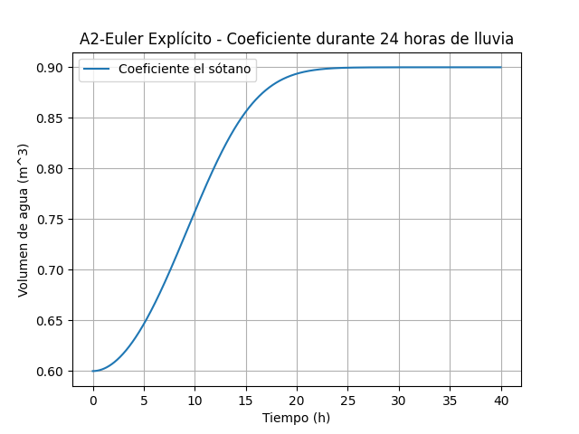

El sótano se vacía luego de 32.816666 horas.

### 72 horas:

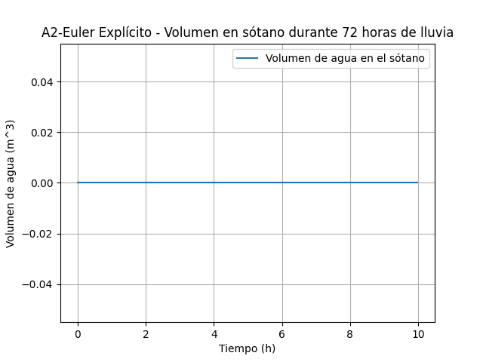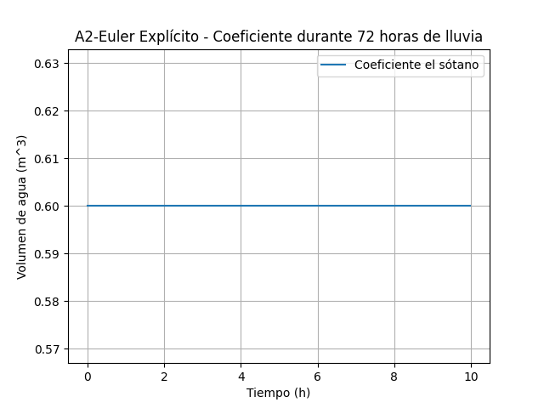

El sótano siempre está en cero.

# B)

Para redimensionar la bomba, debemos adoptar un nuevo . Para esto, nos fijaremos cuál es el volumen de agua máximo alcanzado para todas las lluvias. Así, condicionando un que cumpla con lo pedido para el caso de mayor volumen alcanzado, nos aseguramos que cumpla para todos los demás.

Observando los valores obtenidos en el inciso A.2, podemos ver que el máximo valor de volumen de agua alcanzado es: 46.9307 para 360 minutos o 6 horas.

Teniendo en cuenta la ecuación:

Simplemente reemplazamos los valores y obtenemos qué altura de agua sobre el piso del sótano le corresponde al volumen obtenido.

Este es el valor obtenido para el que nos dan de dato.

Nosotros queremos que la altura del agua en el sótano no exceda los 0.25m. Calculemos a qué volumen de agua corresponde esto:

Entonces, vamos a ir probando valores de Q mayores al Q máximo original hasta obtener un volumen de agua menor a .

Como mencionamos antes, esto lo haremos para el caso de la lluvia de 6hs con intensidad 26.4 .

Vamos probando:

1. Para

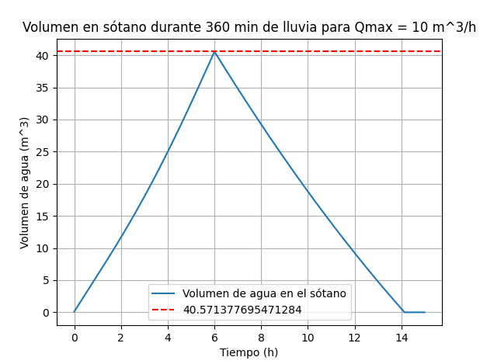

1. Para

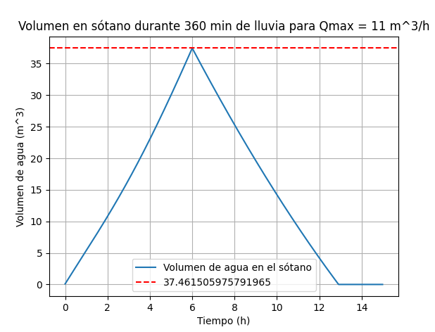

1. Para

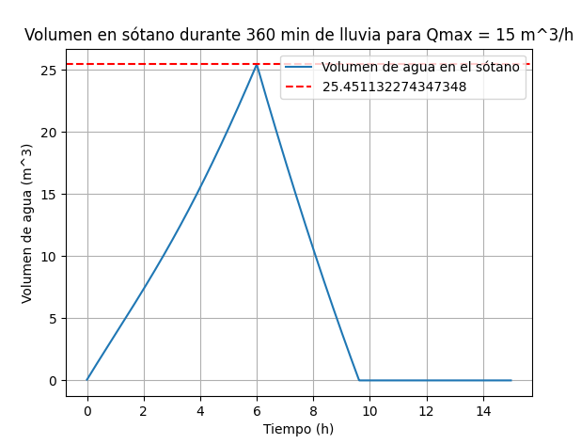

1. Para

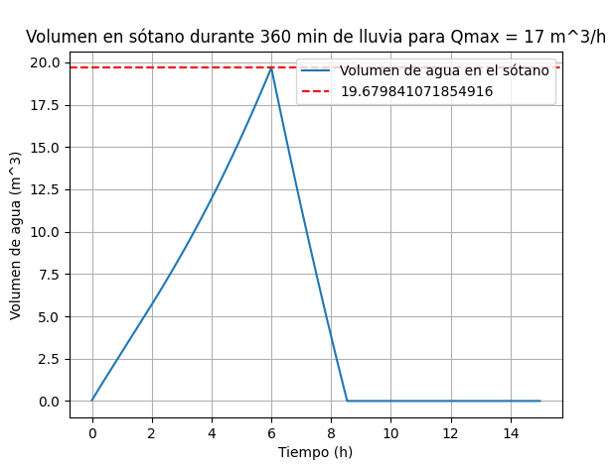

1. Para

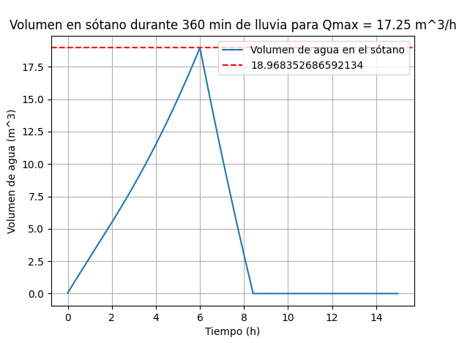

1. Para

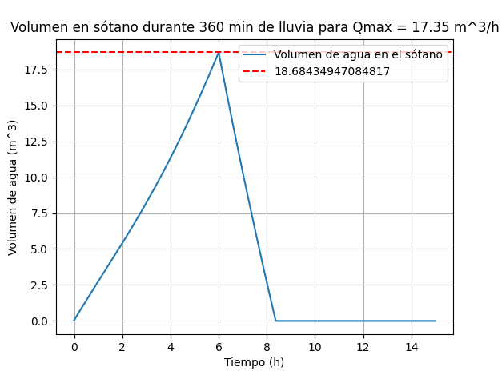

1. Para

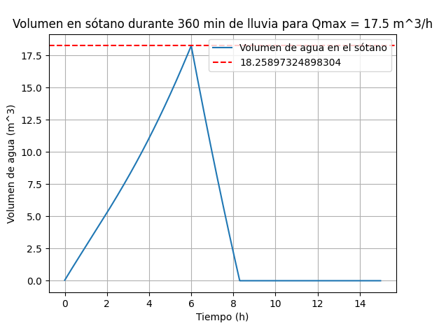

Tomamos el valor que más se acerca al valor de V mínimo calculado:

# 

# C) Experimentación con distintos esquemas

# 

## Ec. 1

## Ec. 6

Corrida precipitación de 60 min: RK2 vs Euler

<Imagen>

# 

# 

# 

# 

# 

# 

# D)

Presente sus conclusiones del trabajo práctico. En particular, comente sobre la relación

problema físico-problema numérico, los tipos de errores involucrados en la resolución del

problema numérico, la importancia/efecto de cada uno, estabilidad y consistencia.

En el siguiente informe logramos entender el problema planteado y modelarlo tanto con métodos numéricos como con una implementación en código.